**Relatório de resultados de teste com usuário**

**Informações Gerais:**

Data do teste: Setembro de 2023

Local do teste: Online

Designer responsável: Isabela Cristina Nunes Favaron

Usuários envolvidos: 3

Objetivo do teste:

O objetivo da avaliação é identificar problemas de usabilidade do site gov.br na área de Imposto de Renda.

**Perfil dos usuários:**

Pessoa física que declare o Imposto de Renda e costume receber restituição.

**Cenários de Teste:**

* Buscar a opção de consultar restituição de Imposto de Renda.
* Fazer um elogio ou reclamação conforme a informação recebida.
* Conhecer opiniões de outros usuários.

**Instrumentos de Coleta de Dados:**

* Questionário pré-teste com usuário
* Tela compartilhada, observação do usuário utilizando o site e gravação de tela.
* Questionário pós-teste com usuário

**Questionário pré-teste:**

Perguntas:

1. Nome
2. Idade
3. Gênero
4. Qual sua experiência com o site <https://www.gov.br/receitafederal/pt-br/assuntos/meu-imposto-de-renda>?

Resultados do questionário pré-teste:

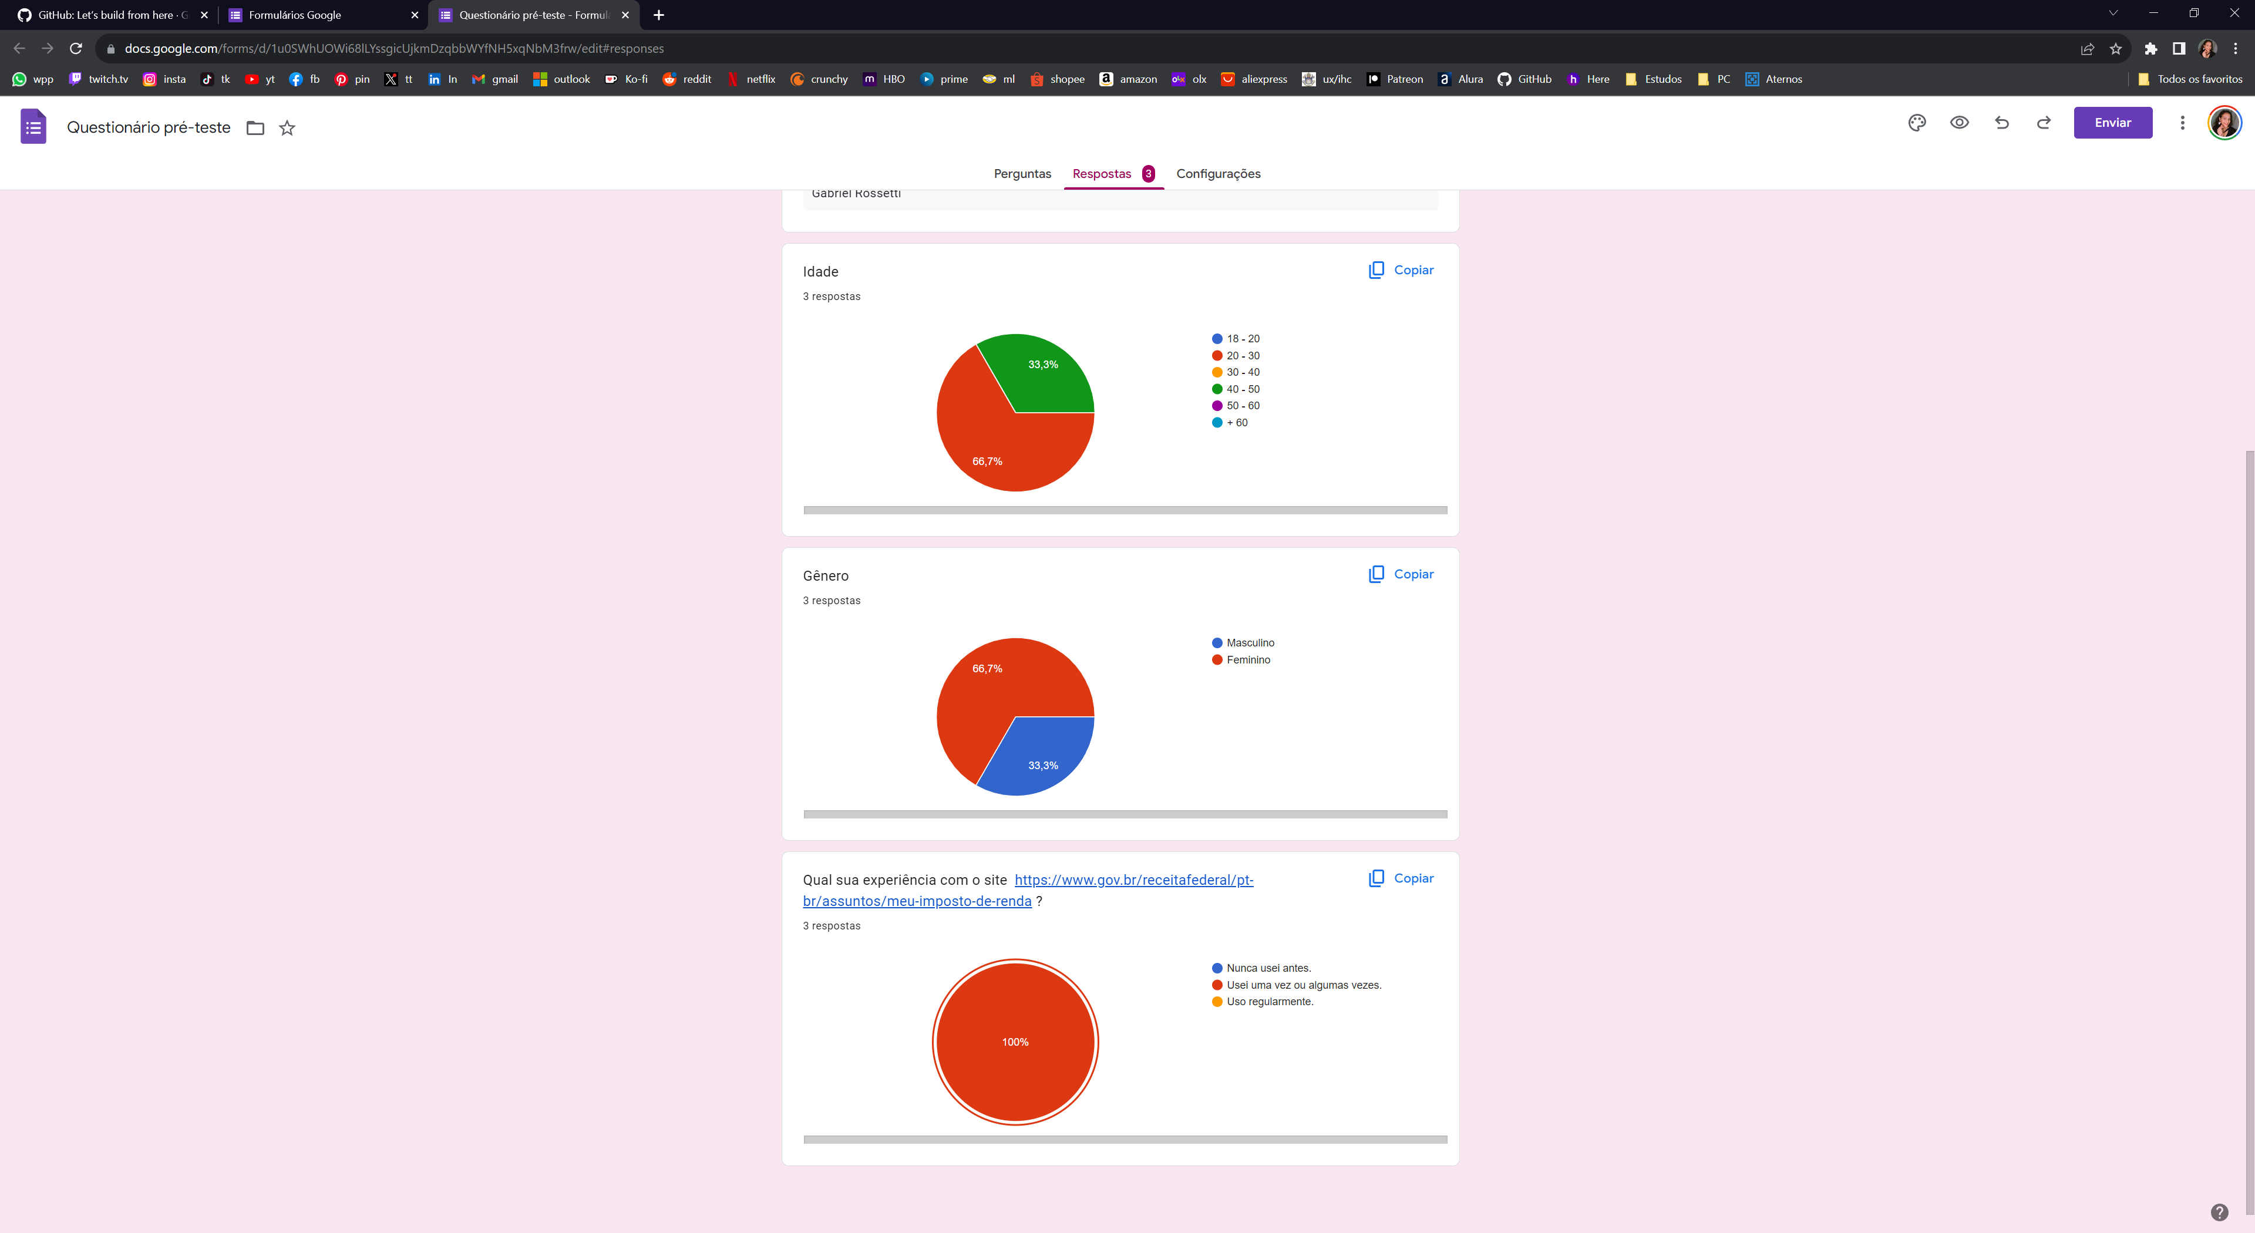



**Teste com usuário:**

Após preencherem o questionário pré-teste, entrei em chamada de voz com os participantes onde eles compartilharam a tela e passei algumas tarefas para eles executarem.

Tarefas:

1. Você declarou o Imposto de Renda e está com o pagamento de sua restituição pendente, então seu primeiro objetivo buscar a opção de consultar restituição de Imposto de Renda.
2. Agora, de acordo com as informações recebidas, faça um elogio ou reclamação.
3. Após fazer a reclamação ou elogio, você gostaria de saber qual é a opinião dos outros usuários, busque esta informação na interface.

Resumo dos Resultados:

Na primeira tarefa, a página de consultar a restituição estava dando erro, e neste erro só apareciam códigos e o usuário não tem como saber o que realmente estava dando errado.

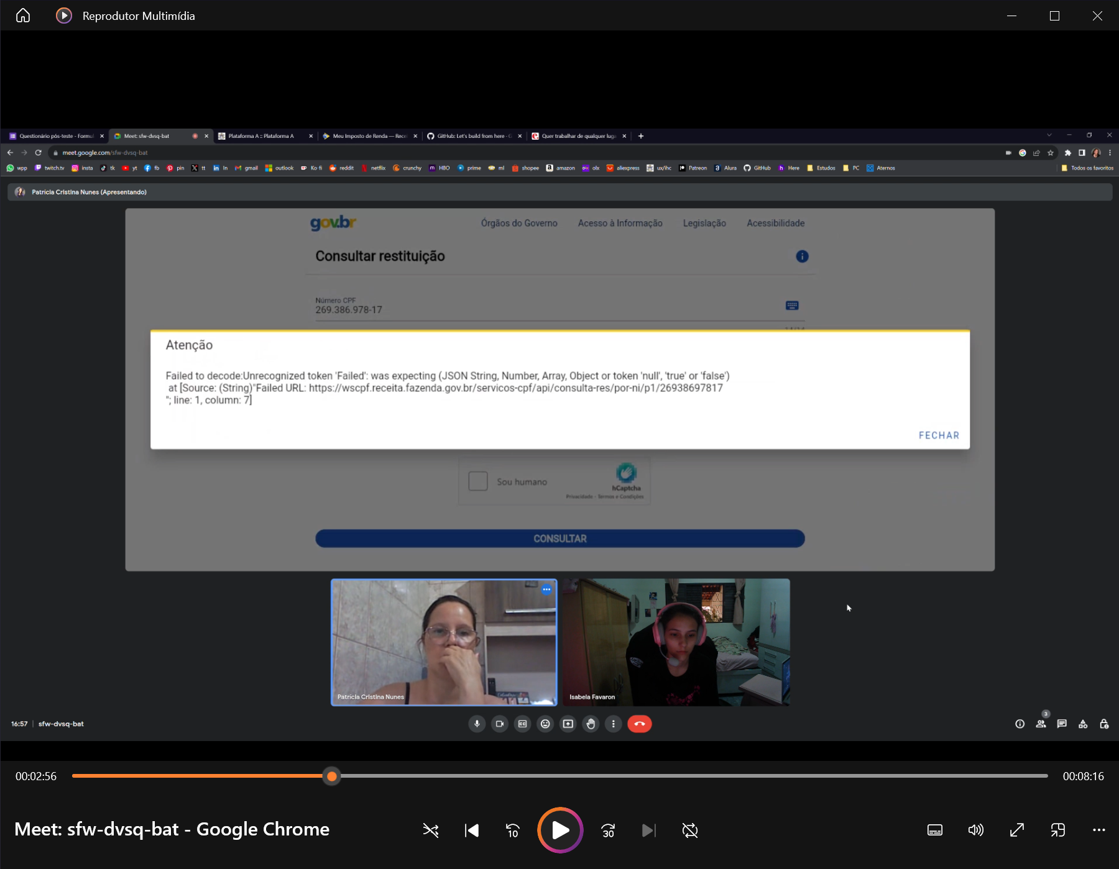

Os usuários utilizaram bastante a barra de busca, mas ela só foi útil para a realização da primeira tarefa.

Um dos usuários foi buscar para encontrar a opção de reclamação/elogio e não encontrou o que precisava.

Notei que a última tarefa foi impossível para todos os usuários que participaram do teste. Eles gostariam de acessar algum tipo de sessão de comentários de outros usuários sobre o site, porém essa opção não existe, ou se existe está muito bem escondida.

Recomendações:

Fazer mais testes com usuários, com mais pessoas para verificar mais erros que podem acontecer. Porque com somente 3 usuários já pude encontrar tantos problemas diferentes, imagino o potencial de descobertas com mais usuários. Também fazer uma análise da jornada do usuário para começar a repensar a construção do fluxo do site.

Listar todos os possíveis erros e escrever corretamente as mensagens de erro para os usuários levando em consideração princípios de UX Writing e buscando sempre apresentar uma solução para o problema.

Criar uma opção de comentários no site para que os usuários possam consultar as opiniões uns dos outros mais facilmente e para que o governo tenha acesso a um feedback mais rápido.

**Questionário pós-teste:**

Perguntas:

1. Como você se sentiu ao usar o site durante o teste?
2. O que você achou mais útil ou eficaz no site?
3. O que você achou problemático ou menos útil no site?
4. Você encontrou algum problema ou dificuldade ao usar o site?
5. Caso tenha respondido sim na pergunta anterior, por favor descreva qual problema você enfrentou ao tentar realizar as tarefas propostas no site.
6. Você tem alguma sugestão específica para melhorar o site com base na sua experiência durante o teste?
7. Em uma escala de 1 a 10, onde 1 representa "muito insatisfeito" e 10 representa "muito satisfeito", qual é a sua avaliação geral deste site?
8. Há mais alguma informação ou comentário que você gostaria de compartilhar sobre a sua experiência com o teste ou o site no geral?

Resultados do questionário pós-teste:

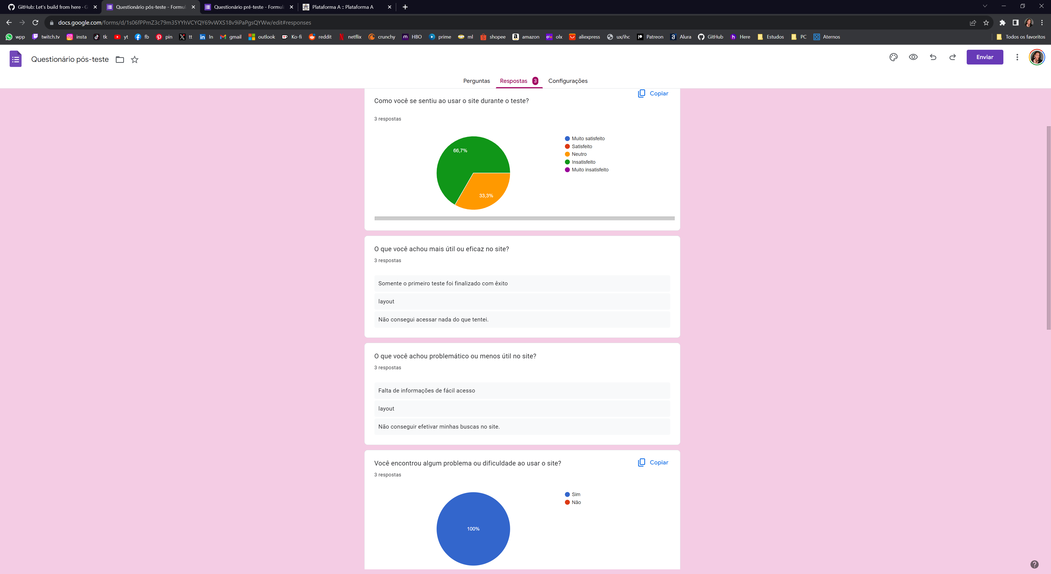







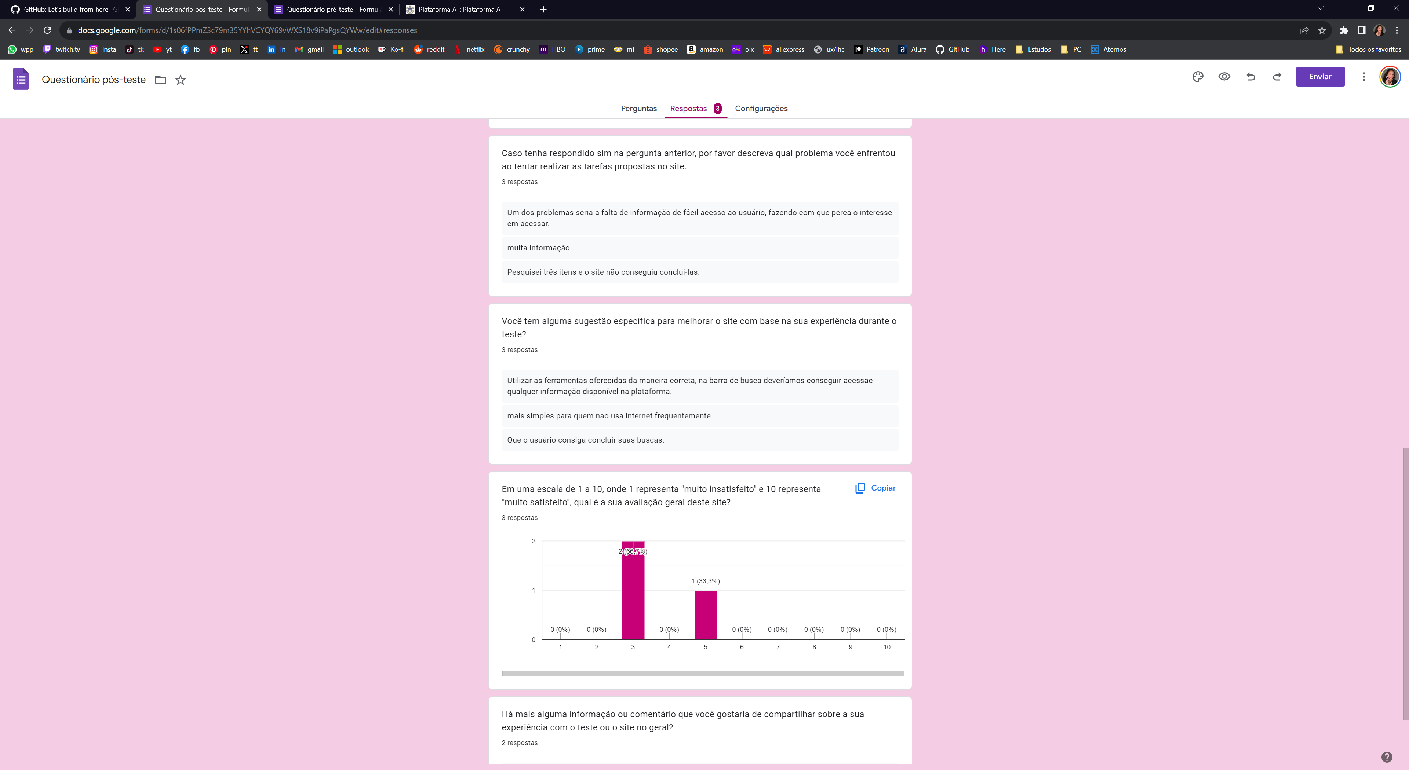





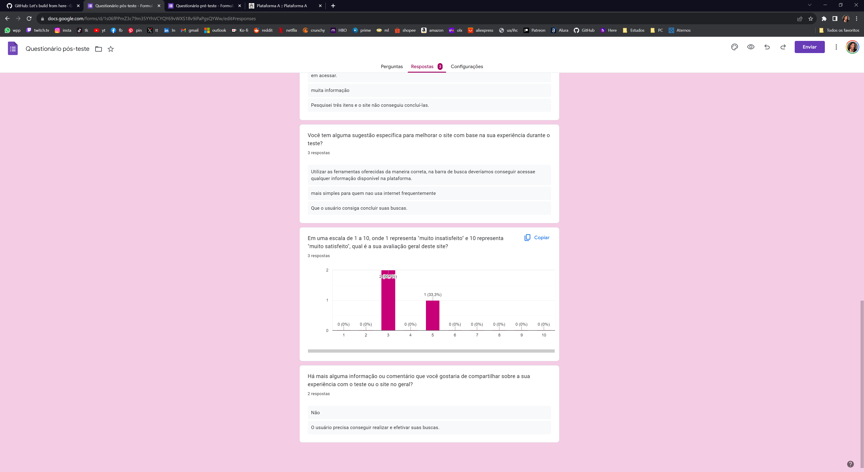

**Conclusão:**

Os usuários estão extremamente insatisfeitos com a experiência com o site. Ambos os gêneros e diferentes faixas etárias tiveram dificuldades em finalizar as tarefas que foram passadas no teste.

Há necessidade de rever todo o fluxo do site e repensar na jornada do usuário, visando proporcionar uma melhor experiência.

* Todos os participantes do teste assinaram o Termo de Consentimento Livre e Esclarecido (TCLE).